SỞ GD&ĐT VĨNH LONG  TRƯỜNG THPT MANG THÍT | ĐỀ ÔN TẬP CHƯƠNG 7  Môn: CÔNG NGHỆ NÔNG NGHIỆP 12  Thời gian làm bài: 50 phút, không kể thời gian phát đề  ĐỀ ÔN TẬP CHƯƠNG 7 — ĐỀ SỐ 1
Họ, tên thí sinh: ……………………………………………… Số báo danh: ……………………… Mã đề: 1071
PHẦN I. Thí sinh trả lời từ câu 1 đến câu 24. Mỗi câu hỏi thí sinh chỉ chọn một phương án.
Câu 1. Vai trò chủ yếu của chất đạm (protein) trong thức ăn thủy sản là
A. Cung cấp nguyên liệu xây dựng cơ thể và thúc đẩy tăng trưởng.
B. Cung cấp năng lượng dự trữ chủ yếu và thúc đẩy tăng trưởng nhanh.
C. Cung cấp vitamin khoáng chất chủ yếu và thúc đẩy tăng trưởng nhanh.
D. Cung cấp chất xơ tiêu hóa chủ yếu và thúc đẩy tăng trưởng nhanh.
Câu 2. Vai trò chủ yếu của lipid trong khẩu phần ăn của thủy sản nuôi là
A. Tạo khung xương và vỏ ngoài chắc khỏe cho cơ thể thủy sản nuôi.
B. Cung cấp năng lượng, axit béo thiết yếu và hỗ trợ hấp thu vitamin.
C. Tạo màu sắc thân và vây bơi đẹp mắt cho cơ thể thủy sản nuôi.
D. Tạo kháng thể chống lại mọi tác nhân gây bệnh cho thủy sản nuôi.
Câu 3. Gluxit (carbohydrate) trong thức ăn thủy sản có vai trò chính là
A. Cung cấp axit amin thiết yếu để xây dựng cơ bắp cho cá nuôi.
B. Cung cấp axit béo thiết yếu để dự trữ mỡ trong gan cá nuôi.
C. Cung cấp năng lượng rẻ tiền, giúp tiết kiệm đạm trong khẩu phần.
D. Cung cấp khoáng đa lượng để hình thành xương và vảy cá nuôi.
Câu 4. Vitamin trong thức ăn thủy sản tuy chiếm tỉ lệ nhỏ nhưng rất cần vì
A. Tham gia dự trữ năng lượng lâu dài trong mô mỡ của cá nuôi thương phẩm.
B. Tham gia cấu tạo phần lớn khối lượng cơ bắp của cá nuôi thương phẩm.
C. Tham gia tạo khung xương và lớp vỏ ngoài cứng của tôm nuôi thương phẩm.
D. Tham gia điều hòa trao đổi chất, tăng sức đề kháng cho vật nuôi.
Câu 5. Nhóm chất khoáng trong thức ăn thủy sản có vai trò quan trọng là
A. Tham gia cấu tạo xương, vỏ và điều hòa áp suất thẩm thấu cơ thể.
B. Tham gia dự trữ năng lượng lâu dài trong mô mỡ của cơ thể cá nuôi.
C. Tham gia tạo màu đỏ tươi cho thịt và cơ bắp của cơ thể cá nuôi.
D. Tham gia sản sinh kháng thể đặc hiệu chống lại virus gây bệnh nguy hiểm.
Câu 6. Nhu cầu đạm trong thức ăn thường cao hơn ở nhóm thủy sản nào sau đây?
A. Cá trưởng thành ăn thực vật là chính trong ao nuôi quảng canh truyền thống.
B. Cá giống nhỏ và loài ăn động vật trong giai đoạn sinh trưởng nhanh.
C. Cá bố mẹ đã thành thục hoàn toàn trong giai đoạn nuôi vỗ béo dài ngày.
D. Cá thương phẩm sắp thu hoạch trong giai đoạn nuôi vỗ béo ngắn ngày cuối vụ.
Câu 7. Thức ăn tự nhiên trong ao nuôi thủy sản bao gồm chủ yếu là
A. Thức ăn viên nổi sản xuất công nghiệp với hàm lượng đạm cao ổn định.
B. Thức ăn tươi sống thu mua từ chợ gồm cá tạp và ốc bươu vàng tươi.
C. Sinh vật phù du, sinh vật đáy và mùn bã hữu cơ trong ao.
D. Thức ăn tự chế phối trộn tại hộ nuôi gồm cám gạo và bột cá khô.
Câu 8. Nhóm thức ăn tươi sống thường dùng cho thủy sản ăn động vật gồm
A. Cám gạo, bột ngô và khô đậu nành phối trộn đều với nhau tại trại.
B. Thức ăn viên chìm sản xuất công nghiệp đóng bao kín bảo quản kho khô.
C. Tảo lục, luân trùng và sinh vật phù du gây nuôi trong ao đất lớn.
D. Cá tạp, ốc, giun và động vật thân mềm tươi sống băm nhỏ.
Câu 9. Ưu điểm nổi bật của thức ăn công nghiệp dạng viên so với thức ăn tự chế là
A. Thành phần dinh dưỡng cân đối, ổn định và tiện lợi khi cho ăn.
B. Thành phần dinh dưỡng thay đổi tùy theo nguyên liệu sẵn có tại hộ nuôi.
C. Thành phần nguyên liệu hoàn toàn lấy từ phế phẩm tại địa phương nuôi trồng.
D. Thành phần thức ăn không cần bảo quản vẫn giữ nguyên chất lượng lâu dài.
Câu 10. Hạn chế lớn nhất của thức ăn tự chế trong nuôi thủy sản là
A. Khó tận dụng được nguồn nguyên liệu sẵn có tại địa phương nuôi trồng thủy sản.
B. Khó kiểm soát chất lượng, dễ ô nhiễm môi trường nước ao nuôi.
C. Khó vận chuyển đi xa do phải đóng bao kín theo quy cách công nghiệp lớn.
D. Khó thay đổi giá thành do nhà máy sản xuất quy định giá bán thống nhất.
Câu 11. Nguyên liệu nào sau đây được dùng phổ biến làm nguồn đạm động vật chính trong thức ăn thủy sản?
A. Cám gạo xay mịn từ vỏ trấu lúa thu hoạch tại địa phương trồng lúa.
B. Bột ngô nghiền mịn từ hạt ngô khô thu hoạch tại địa phương trồng ngô.
C. Bột cá biển giàu đạm và axit amin thiết yếu cân đối tốt.
D. Bột sắn lát khô giàu tinh bột thu mua tại địa phương trồng sắn lớn.
Câu 12. Lysine trong dinh dưỡng thủy sản được xếp vào nhóm chất nào sau đây?
A. Axit béo thiết yếu cơ thể không tự tổng hợp được từ thức ăn khác.
B. Vitamin tan trong nước cơ thể cần với lượng rất nhỏ mỗi ngày nuôi.
C. Khoáng vi lượng cơ thể cần với lượng rất nhỏ trong khẩu phần ăn hằng ngày.
D. Axit amin thiết yếu thường thiếu trong nguyên liệu đạm thực vật.
Câu 13. Enzyme phytase bổ sung vào thức ăn chứa nhiều nguyên liệu thực vật nhằm
A. Giúp thủy phân chất phytate, tăng hấp thu phosphorus và khoáng chất.
B. Giúp thủy phân chất béo trung tính, tăng hấp thu vitamin tan dầu mỡ nhanh.
C. Giúp thủy phân chất xơ thô, tăng hấp thu năng lượng từ tinh bột chín.
D. Giúp thủy phân chất đạm thô, tăng hấp thu axit amin từ bột cá biển.
Câu 14. Probiotic bổ sung vào thức ăn thủy sản mang lại lợi ích chủ yếu là
A. Làm thức ăn viên nổi lâu hơn trên mặt nước ao nuôi trong ngày dài.
B. Cân bằng hệ vi sinh đường ruột, tăng tiêu hóa và sức đề kháng.
C. Làm thức ăn viên cứng hơn trong quá trình ép viên sấy khô công nghiệp.
D. Cân bằng hàm lượng đạm thô trong nguyên liệu bột cá biển nhập khẩu ngoài.
Câu 15. Điều kiện bảo quản thức ăn thủy sản đúng yêu cầu kĩ thuật là
A. Để bao thức ăn trực tiếp xuống nền kho ẩm thấp trong thời gian dài.
B. Để bao thức ăn ngoài trời nắng mưa trong thời gian bảo quản dài ngày.
C. Để bao thức ăn trên kệ, kho khô thoáng, tránh ẩm và côn trùng.
D. Để bao thức ăn cạnh phân bón hóa chất trong kho chung của trại nuôi.
Câu 16. Thức ăn thủy sản bị nấm mốc phát triển thường sinh ra nguy cơ chính là
A. Sinh độc tố aflatoxin gây hại gan và làm cá chậm lớn rõ rệt.
B. Sinh nhiều vitamin nhóm B giúp cá ăn khỏe và lớn nhanh rõ rệt hơn.
C. Sinh nhiều enzyme tiêu hóa giúp cá hấp thu đạm tốt hơn rõ rệt nhiều.
D. Sinh nhiều sắc tố tự nhiên giúp cá có màu đẹp và bán giá cao.
Câu 17. Thức ăn viên nổi thường phù hợp nhất với nhóm thủy sản nào sau đây?
A. Cá ăn ở tầng mặt và tầng giữa, dễ quan sát lượng ăn thừa.
B. Cá ăn ở tầng đáy sâu, khó quan sát lượng thức ăn thừa trong ao.
C. Loài sống vùi trong bùn đáy, chỉ ăn sinh vật đáy vào ban đêm khuya.
D. Loài nhuyễn thể hai mảnh vỏ lọc nước lấy thức ăn lơ lửng trong nước.
Câu 18. Một ao nuôi dùng hết 150 kg thức ăn và thu được 100 kg khối lượng cá tăng thêm. Hệ số chuyển đổi thức ăn (FCR) của ao là
A. Hệ số chuyển đổi thức ăn của ao nuôi tính được là khoảng 0,67 đơn vị.
B. Hệ số chuyển đổi thức ăn của ao nuôi tính được là khoảng 1,50 đơn vị.
C. Hệ số chuyển đổi thức ăn của ao nuôi tính được là khoảng 1,20 đơn vị.
D. Hệ số chuyển đổi thức ăn của ao nuôi tính được là khoảng 2,50 đơn vị.
Câu 19. Cho biểu đồ hàm lượng đạm thô của bốn loại nguyên liệu thức ăn thủy sản. Nhận định nào sau đây đúng?
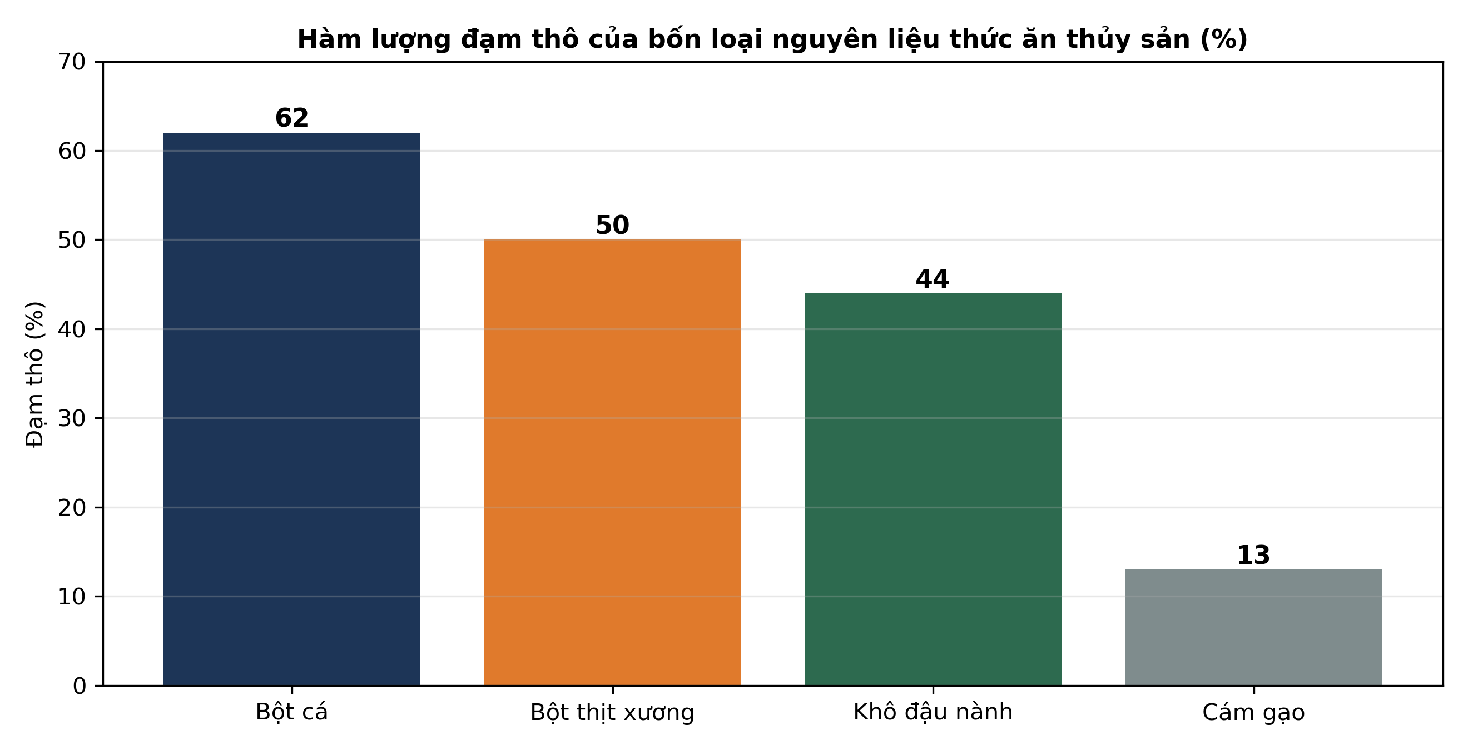
(Nguồn: Số liệu biên soạn theo định dạng số liệu của Tạp chí Khoa học và Công nghệ Thủy sản, 2026.)
A. Cám gạo có hàm lượng đạm thô cao nhất trong bốn loại nguyên liệu trên.
B. Khô đậu nành có hàm lượng đạm thô cao nhất trong bốn loại nguyên liệu.
C. Bột cá có hàm lượng đạm thô cao nhất trong bốn loại nguyên liệu trên.
D. Bột thịt xương có hàm lượng đạm thô thấp nhất trong bốn loại nguyên liệu.
Câu 20. Cho đồ thị độ ẩm của thức ăn viên theo thời gian bảo quản ở ba điều kiện. Nhận định nào sau đây đúng?
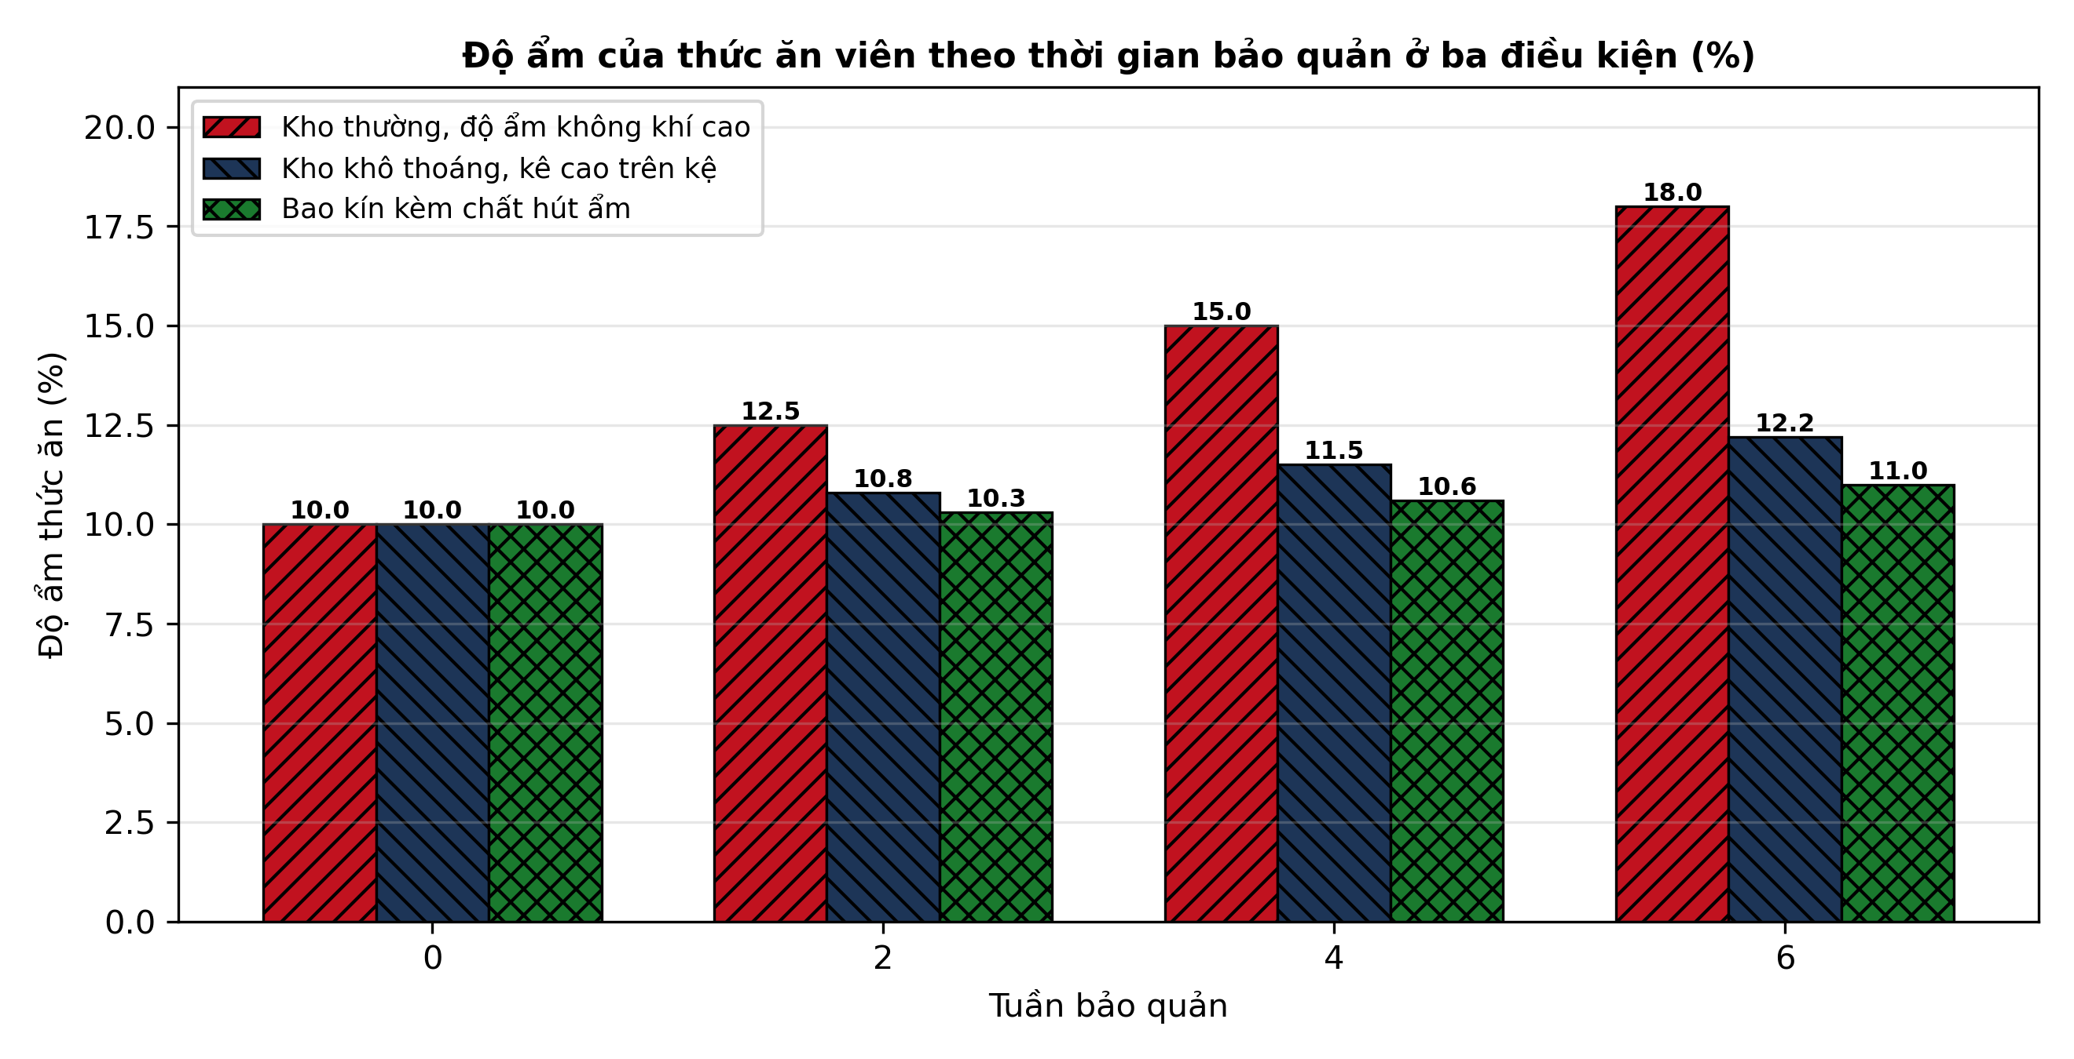
(Nguồn: Số liệu biên soạn theo định dạng số liệu của Tạp chí Khoa học và Công nghệ Thủy sản, 2026.)
A. Kho thường ẩm giúp độ ẩm thức ăn tăng chậm nhất trong ba điều kiện bảo quản.
B. Kho khô thoáng giúp độ ẩm thức ăn tăng nhanh nhất trong ba điều kiện bảo quản.
C. Cả ba điều kiện giúp độ ẩm thức ăn tăng bằng nhau trong suốt thời gian bảo quản.
D. Bao kín hút ẩm giúp độ ẩm thức ăn tăng chậm nhất trong ba điều kiện.
Câu 21. Quan sát sơ đồ quy trình chế biến thức ăn viên công nghiệp. Công đoạn ngay sau phối trộn đều là
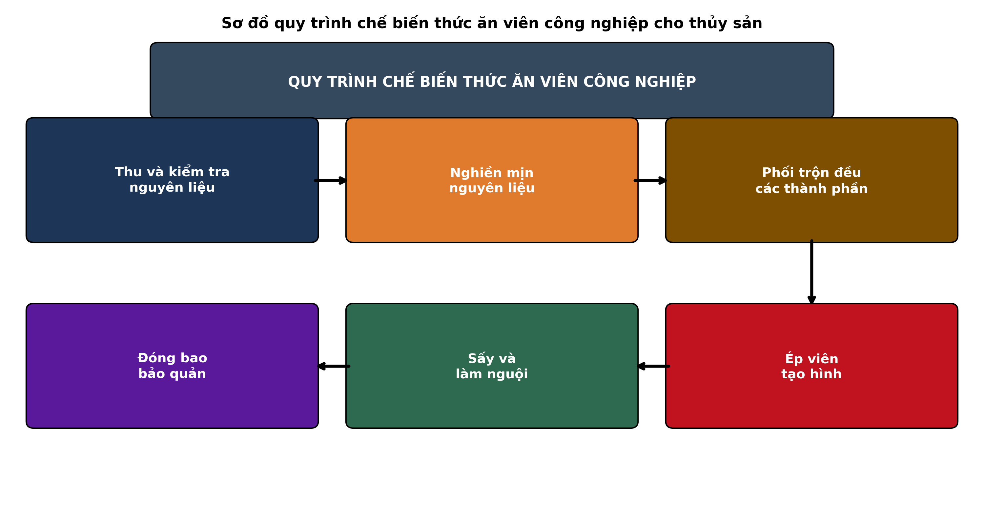
(Nguồn: Sơ đồ biên soạn theo nội dung Bài 17, SGK Công nghệ 12, Kết nối tri thức.)
A. Ép viên tạo hình trước khi sấy khô và đóng bao thành phẩm.
B. Đóng bao thành phẩm trước khi sấy khô và ép viên tạo hình.
C. Sấy khô thành phẩm trước khi nghiền mịn và phối trộn nguyên liệu.
D. Nghiền mịn nguyên liệu trước khi thu mua và kiểm tra chất lượng.
Câu 22. Xét các biện pháp nâng cao hiệu quả sử dụng thức ăn sau: (I) Lên men khô đậu nành trước khi phối trộn; (II) Bổ sung enzyme tiêu hóa vào khẩu phần; (III) Cho ăn thức ăn đã mốc hỏng nặng; (IV) Bổ sung probiotic vào thức ăn hằng ngày. Số biện pháp đúng là
A. Một biện pháp nâng cao hiệu quả sử dụng thức ăn đúng nêu trên đây.
B. Ba biện pháp nâng cao hiệu quả sử dụng thức ăn đúng nêu trên đây.
C. Hai biện pháp nâng cao hiệu quả sử dụng thức ăn đúng nêu trên đây.
D. Bốn biện pháp nâng cao hiệu quả sử dụng thức ăn đúng nêu trên đây.
Câu 23. Một hộ nuôi phát hiện bao thức ăn viên bị ẩm, vón cục và có mùi mốc nhẹ sau đợt mưa dài. Biện pháp xử lí phù hợp nhất là
A. Trộn bao thức ăn mốc với bao thức ăn mới rồi cho cá ăn ngay trong ngày.
B. Phơi bao thức ăn mốc thật khô rồi tiếp tục cho cá ăn như bình thường trước.
C. Loại bỏ thức ăn mốc, kiểm tra lại kho và chỉ dùng thức ăn đạt chuẩn.
D. Tăng gấp đôi lượng thức ăn mốc cho cá ăn nhanh để tránh lãng phí thức ăn.
Câu 24. Để ương cá giống đạt tỉ lệ sống cao và lớn nhanh, hướng chọn thức ăn phù hợp nhất là
A. Dùng thức ăn ít đạm, nhiều tinh bột rẻ tiền trong suốt giai đoạn ương giống dài.
B. Dùng thức ăn nhiều xơ thô, ít vitamin khoáng trong suốt giai đoạn ương giống dài.
C. Dùng thức ăn tự nhiên nghèo dinh dưỡng trong suốt giai đoạn ương giống dài ngày nhất.
D. Dùng thức ăn đạm cao, cân đối lysine, bổ sung enzyme và probiotic.
PHẦN II. Thí sinh trả lời từ câu 1 đến câu 4. Trong mỗi ý a), b), c), d) ở mỗi câu, thí sinh chọn đúng hoặc sai.
Câu 1. Thí nghiệm nuôi cá rô phi trong 60 ngày với bốn mức đạm trong thức ăn (khối lượng cá ban đầu 30 g/con) cho kết quả như bảng sau. Các giá trị trong cùng một hàng có chữ cái khác nhau thì khác biệt có ý nghĩa thống kê (p < 0,05).
Chỉ tiêu | Đạm 25% | Đạm 30% | Đạm 35% | Đạm 40%
Khối lượng cuối (g/con) | 180 | 210 | 235 | 240
Tăng trọng (g/con) | 150 | 180 | 205 | 210
Tỉ lệ sống (%) | 92 | 94 | 95 | 94
Hệ số chuyển đổi thức ăn (FCR) | 1,60 | 1,40 | 1,25 | 1,30
Chi phí thức ăn cho 1 kg tăng trọng (nghìn đồng) | 24,00 | 23,80 | 23,75 | 27,30

Nguồn: Số liệu thí nghiệm được biên soạn phục vụ luyện tập (theo định dạng số liệu của Tạp chí Khoa học và Công nghệ Thủy sản, 2026). Giá thức ăn tương ứng bốn mức đạm lần lượt là 15, 17, 19 và 21 nghìn đồng/kg.
a) Thức ăn có mức đạm 35 phần trăm cho hệ số chuyển đổi thức ăn là 1,25.
b) Tăng mức đạm làm tăng trọng tăng dần, nhưng mức 40 phần trăm chi phí cao nhất.
c) Tăng trọng ở mức đạm 35 phần trăm cao hơn mức đạm 25 phần trăm khoảng 36,7 phần trăm.
d) Mức đạm 40 phần trăm là hiệu quả nhất về mọi chỉ tiêu nuôi cá rô phi.
Câu 2. Kết quả theo dõi chất lượng thức ăn viên sau 90 ngày bảo quản ở bốn điều kiện khác nhau như bảng sau (hàm lượng đạm ban đầu của thức ăn là 32%):
Chỉ tiêu | Kho thường | Kho khô thoáng, kê kệ | Bao kín + hút ẩm | Kho lạnh 10 °C
Độ ẩm cuối kì (%) | 14,8 | 11,2 | 10,5 | 9,8
Tỉ lệ mẫu nhiễm mốc (%) | 28 | 8 | 4 | 2
Hàm lượng đạm còn lại (%) | 28,5 | 31,2 | 31,8 | 32,0
Chỉ số oxy hóa lipid (meq/kg) | 18,5 | 9,2 | 7,5 | 5,8
Tỉ lệ hư hao, vụn vỡ (%) | 12 | 5 | 3 | 2

Nguồn: Số liệu biên soạn theo định dạng số liệu của Tạp chí Khoa học và Công nghệ Thủy sản, 2025.
a) Sau 90 ngày, thức ăn để ở kho thường có tỉ lệ mẫu nhiễm mốc là 28 phần trăm.
b) Điều kiện bảo quản càng khô và kín, độ ẩm, tỉ lệ mốc và mức oxy hóa càng thấp.
c) Tỉ lệ mẫu nhiễm mốc ở điều kiện bao kín kèm hút ẩm thấp hơn kho thường khoảng 85,7 phần trăm.
d) Để thức ăn ở kho thường là cách bảo quản tốt nhất trong bốn điều kiện trên.
Câu 3. Thí nghiệm thay thế bột cá bằng khô đậu nành lên men trong thức ăn cá tra trong 60 ngày cho kết quả như bảng sau:
Chỉ tiêu | Thay thế 0% | Thay thế 20% | Thay thế 40% | Thay thế 60%
Tăng trọng (g/con) | 145 | 158 | 165 | 148
Tỉ lệ sống (%) | 90 | 93 | 94 | 91
Hệ số chuyển đổi thức ăn (FCR) | 1,55 | 1,42 | 1,35 | 1,50
Tỉ lệ tiêu hóa đạm (%) | 78 | 84 | 88 | 82
Hàm lượng lysine trong thức ăn (%) | 0,95 | 1,08 | 1,18 | 1,20

Nguồn: Số liệu thí nghiệm được biên soạn phục vụ luyện tập (theo định dạng số liệu của Tạp chí Khoa học Nông nghiệp Việt Nam, 2026).
a) Mức thay thế 40 phần trăm cho tỉ lệ tiêu hóa đạm là 88 phần trăm trong thí nghiệm.
b) Khô đậu nành lên men ở mức vừa phải giúp tăng tiêu hóa đạm và giảm hệ số thức ăn.
c) Tăng trọng ở mức thay thế 40 phần trăm cao hơn đối chứng 0 phần trăm khoảng 13,8 phần trăm.
d) Mức thay thế 60 phần trăm là tốt nhất vì cho tăng trọng và tỉ lệ sống cao nhất.
Câu 4. Hình sau thể hiện khối lượng trung bình của cá tra theo tuần nuôi ở ba chế độ thức ăn khác nhau (chế độ bổ sung dùng dịch thủy phân từ phế phụ phẩm cá tra giàu lysine):
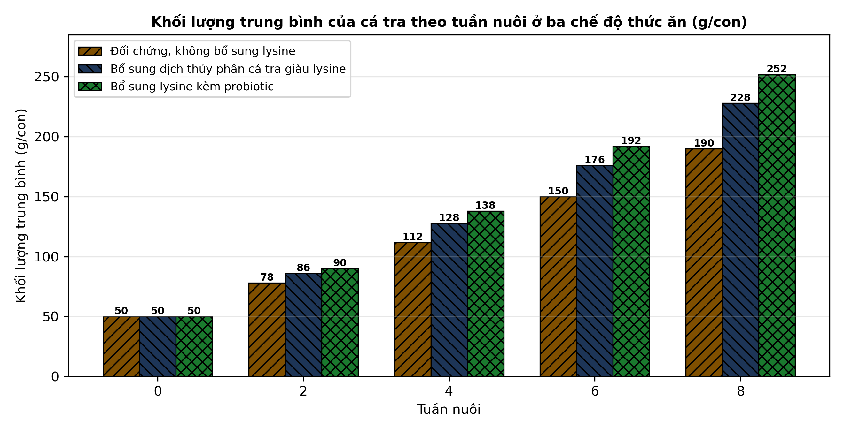
Nguồn: Số liệu biên soạn theo định dạng số liệu của Tạp chí Khoa học và Công nghệ Thủy sản, 2025.
a) Ở tuần nuôi thứ tám, chế độ bổ sung dịch thủy phân giàu lysine đạt 228 gam mỗi con.
b) Cá ăn thức ăn bổ sung lysine kèm probiotic tăng khối lượng nhanh nhất ba chế độ ăn.
c) Ở tuần tám, khối lượng cá bổ sung lysine kèm probiotic cao hơn đối chứng khoảng 32,6 phần trăm.
d) Chế độ đối chứng không bổ sung cho khối lượng cá tra cao nhất ở mọi tuần nuôi.
-------------------- HẾT --------------------
Thí sinh không được sử dụng tài liệu. Giám thị không giải thích gì thêm.

ĐÁP ÁN ĐỀ ÔN TẬP CHƯƠNG 7 — ĐỀ SỐ 1 — MÔN CÔNG NGHỆ NÔNG NGHIỆP 12 (Mã đề 1071)
Phần I. Đáp án trắc nghiệm (mỗi câu 0,25 điểm):
Câu 1: A | Câu 2: B | Câu 3: C | Câu 4: D | Câu 5: A | Câu 6: B
Câu 7: C | Câu 8: D | Câu 9: A | Câu 10: B | Câu 11: C | Câu 12: D
Câu 13: A | Câu 14: B | Câu 15: C | Câu 16: D | Câu 17: A | Câu 18: B
Câu 19: C | Câu 20: D | Câu 21: A | Câu 22: B | Câu 23: C | Câu 24: D
Phần II. Đáp án Đúng/Sai (chấm lũy tiến: đúng 1 ý = 0,1đ; 2 ý = 0,25đ; 3 ý = 0,5đ; 4 ý = 1,0đ):
Câu 1: a-Đ, b-Đ, c-Đ, d-S. (Chi phí kiểm chứng: 15 × 1,60 = 24,00; 17 × 1,40 = 23,80; 19 × 1,25 = 23,75; 21 × 1,30 = 27,30 nghìn đồng/kg tăng trọng; ý c: (205 − 150)/150 × 100 ≈ 36,7%; ý d sai vì mức đạm 40% có chi phí cao nhất (27,30 nghìn đồng), FCR cao hơn mức 35% và tăng trọng chỉ nhỉnh hơn không đáng kể.)
Câu 2: a-Đ, b-Đ, c-Đ, d-S. (Ý c: (28 − 4)/28 × 100 ≈ 85,7%; ý d sai vì kho thường có độ ẩm cao nhất (14,8%), tỉ lệ mốc cao nhất (28%), đạm còn lại thấp nhất (28,5%) và hư hao cao nhất (12%).)
Câu 3: a-Đ, b-Đ, c-Đ, d-S. (Ý c: (165 − 145)/145 × 100 ≈ 13,8%; ý d sai vì mức thay thế 60% có tăng trọng (148 g/con) và FCR (1,50) kém hơn mức 40%, dù hàm lượng lysine trong thức ăn cao nhất.)
Câu 4: a-Đ, b-Đ, c-Đ, d-S. (Ý c: (252 − 190)/190 × 100 ≈ 32,6%; ý d sai vì chế độ đối chứng cho khối lượng thấp nhất ở mọi tuần, chỉ đạt 190 g/con ở tuần 8 so với 252 g/con của chế độ bổ sung lysine kèm probiotic.)
Cấu trúc đề: Đề ôn tập Chương 7 (Bài 16, 17, 18 — Công nghệ thức ăn thủy sản), Công nghệ nông nghiệp 12. Phần I có 3 câu trực quan: câu 19 biểu đồ cột hàm lượng đạm thô của bốn nguyên liệu, câu 20 biểu đồ cột độ ẩm thức ăn viên ở ba điều kiện bảo quản (các dãy cột phân biệt bằng màu sắc và kiểu gạch chéo khác nhau, in đen trắng vẫn đọc được), câu 21 sơ đồ quy trình chế biến thức ăn viên công nghiệp. Phần II gồm 3 bảng + 1 đồ thị, toàn bộ thuộc Chương 7. Mức độ Phần I: Biết 14 câu, Hiểu 7 câu, Vận dụng 3 câu (câu 18, 23, 24). Toàn bộ câu hỏi nằm trong phạm vi yêu cầu cần đạt của Chương trình GDPT 2018 môn Công nghệ 12 (Chương 7); 4 phương án trong mỗi câu được biên soạn đồng đều về độ dài và song song về cấu trúc theo chuẩn khảo thí.
Lưu ý: Số liệu được biên soạn theo định dạng số liệu của Tạp chí Khoa học và Công nghệ Thủy sản 2025–2026 và Tạp chí Khoa học Nông nghiệp Việt Nam 2026, phục vụ luyện tập; các phép tính trong đáp án đã được kiểm tra lại và khớp với số liệu trong bảng/đồ thị.

